萊劑未檢出！消基會調查：市售豬肉3分之1標示不合格

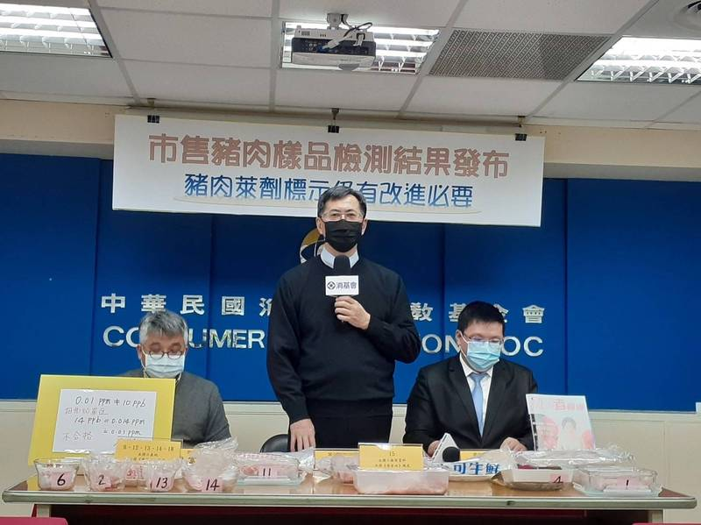
市售豬肉3分之1標示不合格，消基會呼籲政府落實源頭管控、標示。（消基會提供）
2022/01/11 13:03自由時報
〔記者楊綿傑／台北報導〕政府去年起開放含萊克多巴胺豬肉進口，消基會今天發佈市售豬肉檢測報告，雖然抽樣18件在萊克多巴胺相關動物用藥皆未檢出，但其中3分之1樣品有未標示產地、廠商等問題，最高可裁罰300萬，消基會呼籲政府應該做好源頭管控、監督業者清楚標示。
消基會董事長黃怡騰指出，檢測於去年9及10月間進行，於六都購買共18件樣品，其中6件為連鎖涮涮鍋餐廳（簡易包裝）、3件透過網路平台購買（有包裝），其餘9件於實體店面購買（含包裝及散裝），進行21項乙型受體素類動物用藥殘留量檢測。
不過黃怡騰說，根據衛福部豬肉儀表板顯示，去年1月至10月中旬，美國豬肉進口已將近1800公噸，其他包括豬肝、豬腎、豬其他可食部位也超過2000公噸，但開放進口至今，在市面上仍找不到有標示產地為「美國」的豬肉產品。
黃怡騰表示，依農委會表示應該是直接流向加工品區，所以消費者在市面上仍難以發現，但若是經過加工製成貢丸、肉鬆、水餃、香腸等食品，消費者無法從外觀分辨到底產地是哪裡，是否含有萊克多巴胺等，標示制度要更精準，讓消費者可辨識。
在標示檢測方面，消費者報導雜誌發行人胡峰賓表示，3分之1樣品都不合格，18件中有5件未標示產地，分別是「豬肉片（億品鍋）」、「豬肉（順興肉鋪）」、「梅花豬肉（小明肉品）」、「梅花豬肉片」及「豬肉片（長勝紘）」。另有1件包裝樣品未標示廠商資料，為「進口豬頰肉火鍋片（好市多）」，皆不符合《食品安全衛生管理法》。
未依《食品安全衛生管理法》第22條規定標示者，依同法第47條第1項第8款，得處3萬元以上300萬元以下罰鍰；情節重大者，並得命其歇業、停業一定期間、廢止其公司、商業、工廠之全部或部分登記事項，或食品業者之登錄；經廢止登錄者，1年內不得再申請重新登錄。
至於在動物用藥方面檢測，胡峰賓說明，國產豬肉是不得檢出，至於國外進口是限量，所幸18件樣品都沒檢測到21項動物用藥殘留，但有如此高比例標示不實，在日後管理上會是很大的問題。
消基會董事麥富德則提到，雖然依CODEX標準，萊克多巴胺人體容許劑量是1 ppb，大約1天要吃到5公斤豬肉才會超過，但由於豬肉是國人非常重要蛋白質攝取來源，且國人也有實用內臟習慣，因此還是有潛在風險，政府開放進口，應該做好源頭管控、標示更加清楚透明、市場監督機制也須正確執行。

